Client Side

XSS
Lab 1
Reflected XSS
Krađa kolačića, session hijacking, phishing
Korisnički unos se direktno ubacuje u HTML bez enkodovanja

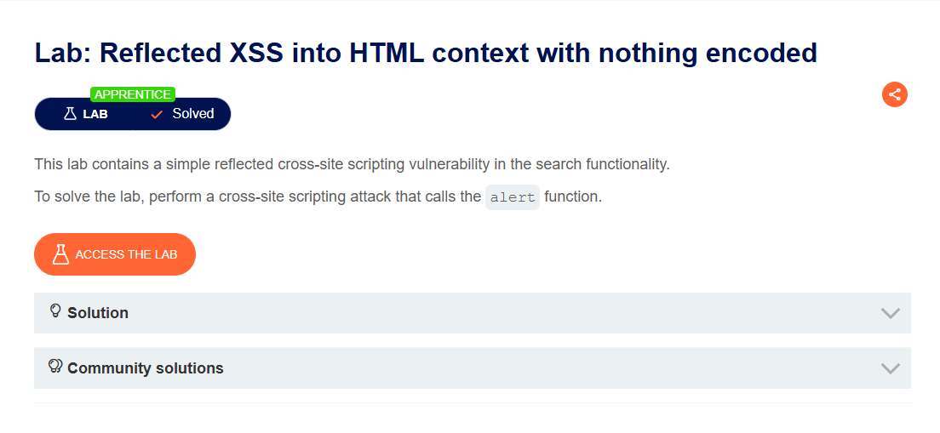
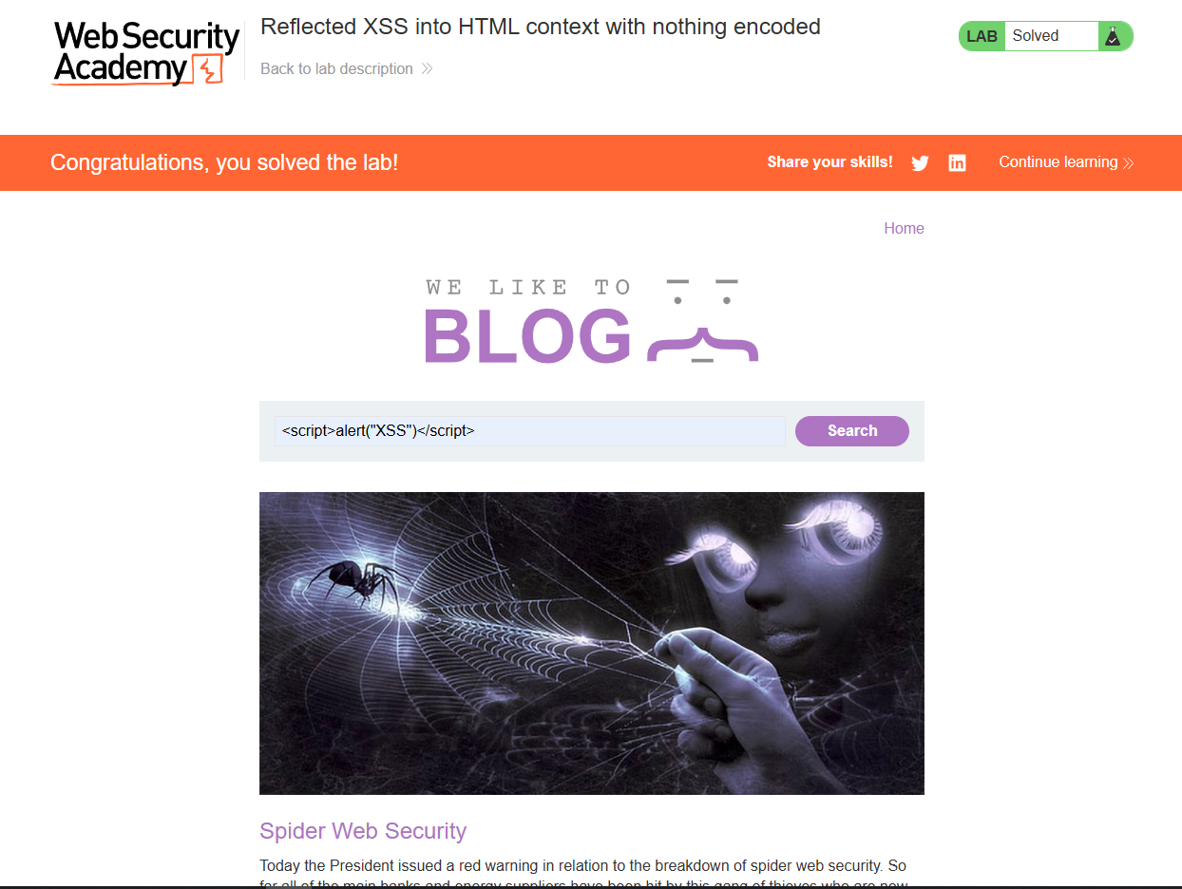
Lab 2
Stored XSS
Trajni napad na sve korisnike (npr. admina)
Maliciozni kod se čuva u bazi i renderuje bez zaštite

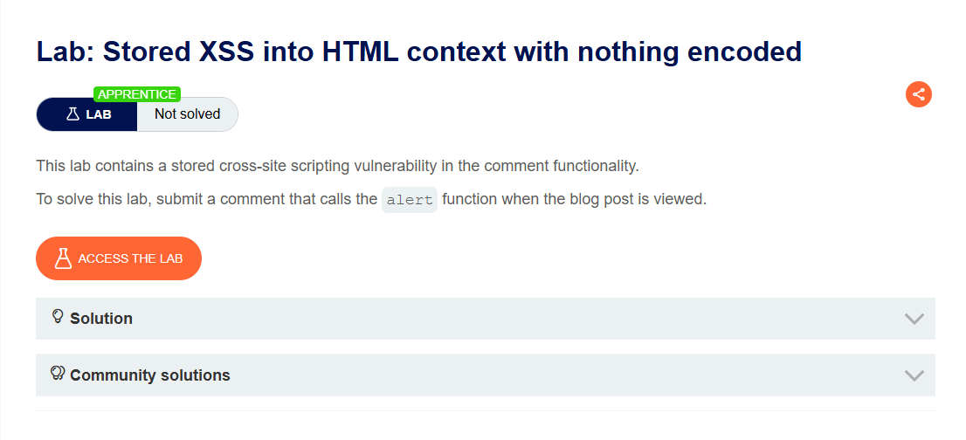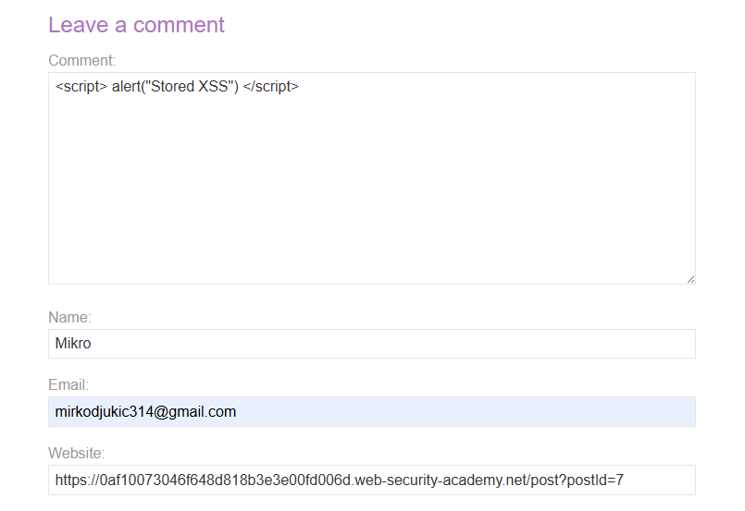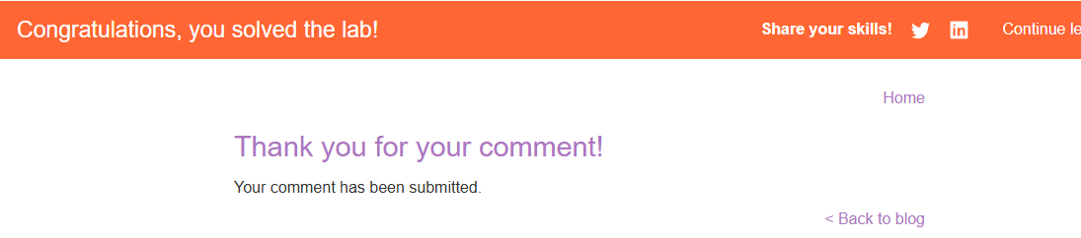

Lab3
DOM-based XSS
Izvršavanje JS u browseru žrtve
Korišćenje document.write() sa neproverenim URL parametrima

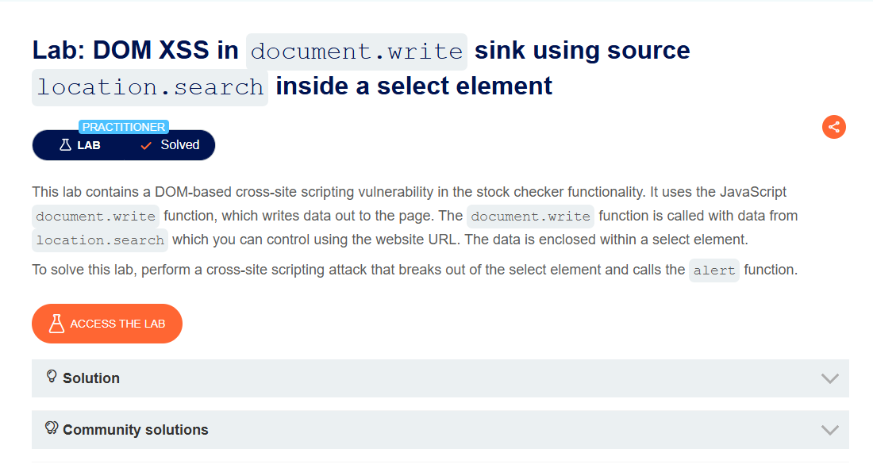

Ušli smo na sajt, zatim na neki produkt.
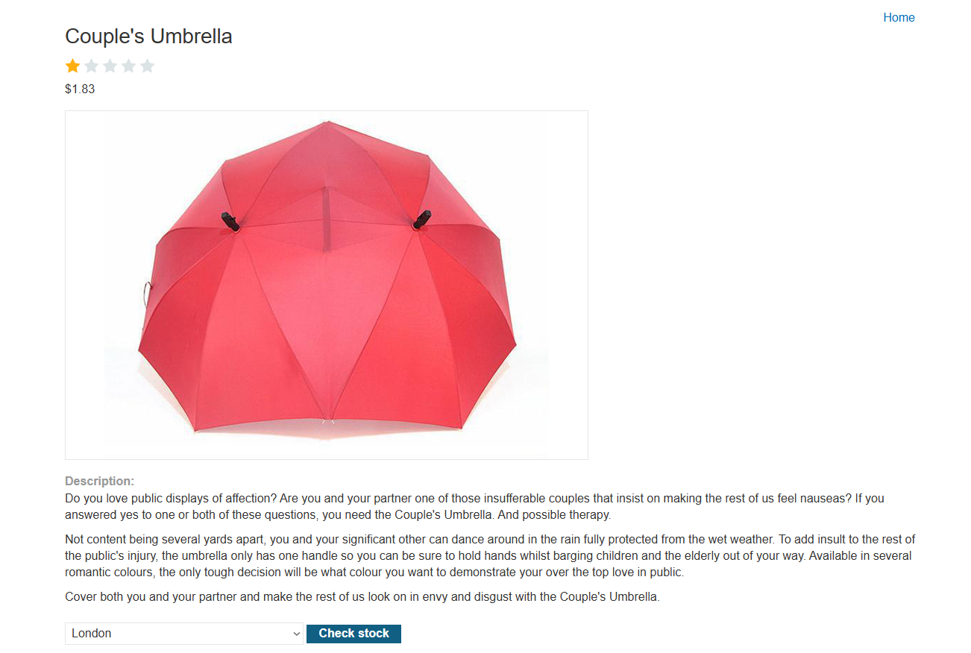
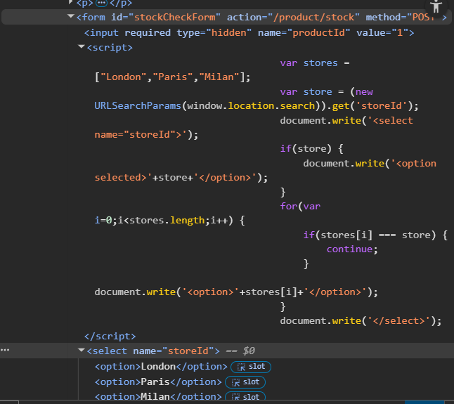
U inspect element-u vidimo skriptu u kojoj obavezno moramo navesti productId u URL-u, ali i opciono storeId koj ise nalazi kao atribut select-a. To znači da naš URL mora da sadrži:
product/productId=1&storeId=
Posle zagrade mi zatvaramo select sa <select> I ubacujemo <img src onerror=”alert(1)”>

Lab 4
DOM-based Stored XSS
Trajni napad kroz klijentski JS
Podaci iz storage/API se ubacuju u DOM bez validacije

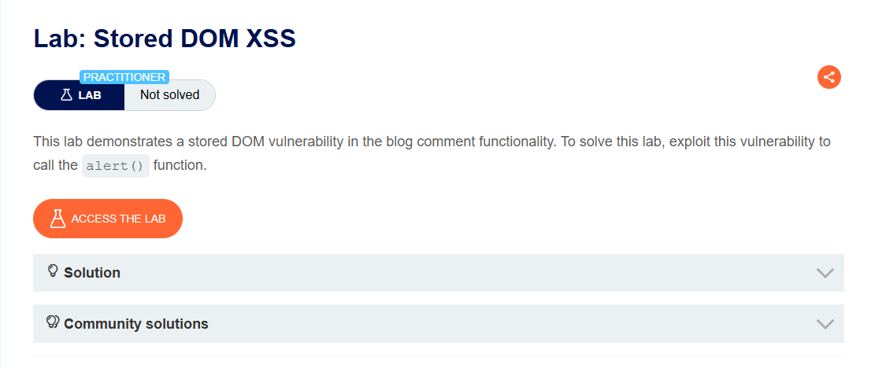
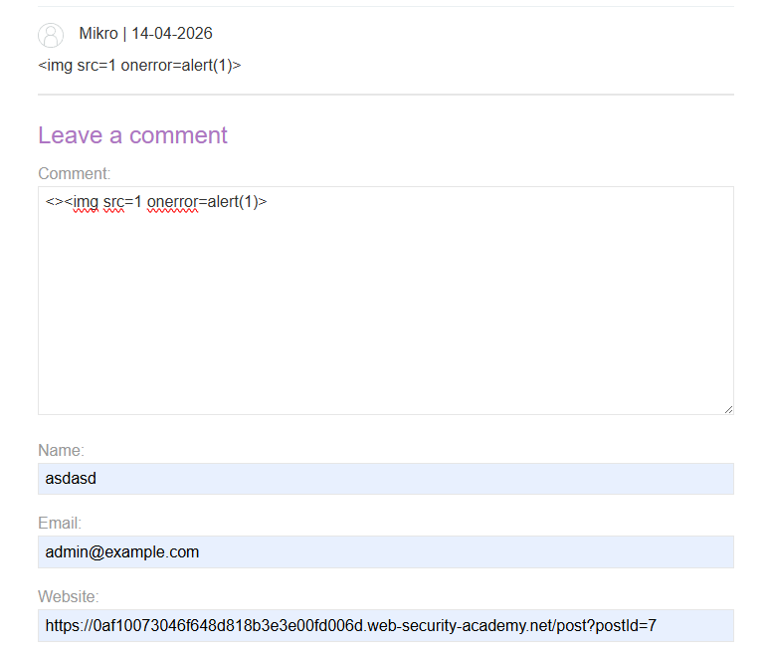
U ovom labu smo morali da obratimo paznju da se koristi replace funkcija.
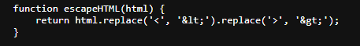
Ona samo prvi par <> replace-uje. Pomogao je solution ovde.

Lab5
Reflected XSS (filter bypass)
Izvršavanje JS uprkos filterima
Slabi filteri koji blokiraju samo standardne tagove
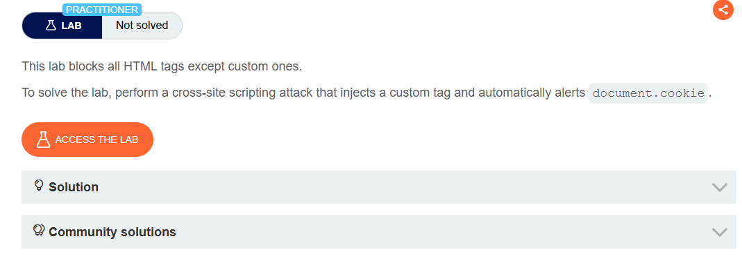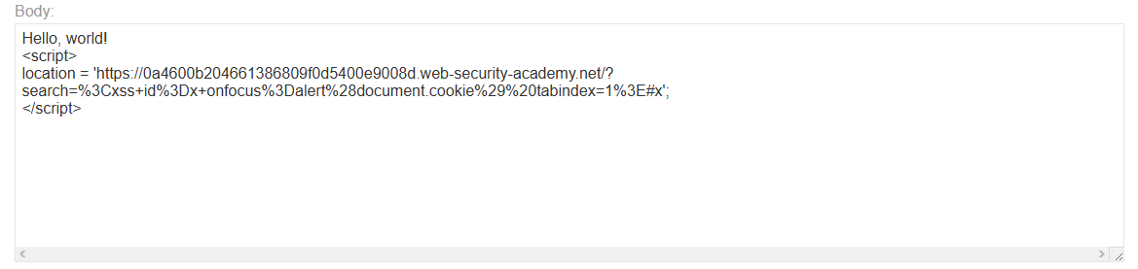

Server Side
SQL injection
Lab1
SQL Injection
Pristup skrivenim podacima
Direktno ubacivanje inputa u SQL upit

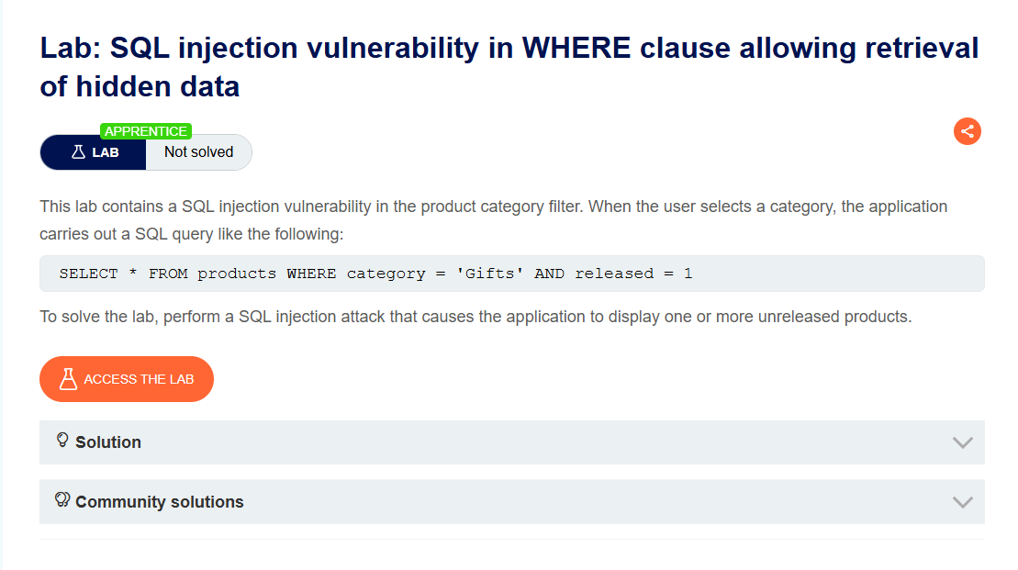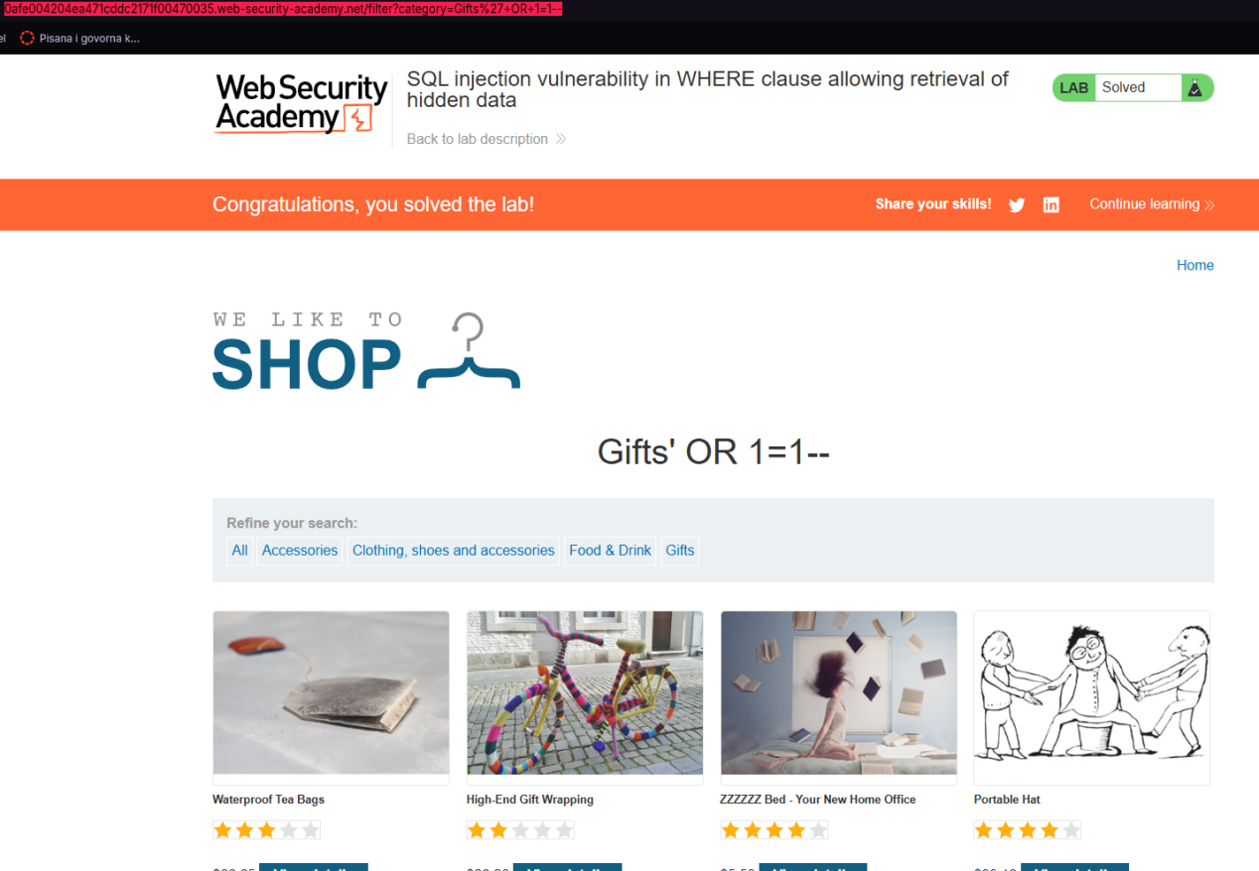

Lab2
SQL Injection
Neautorizovan pristup sistemu
Login forma bez parametrizacije (' OR 1=1 --)

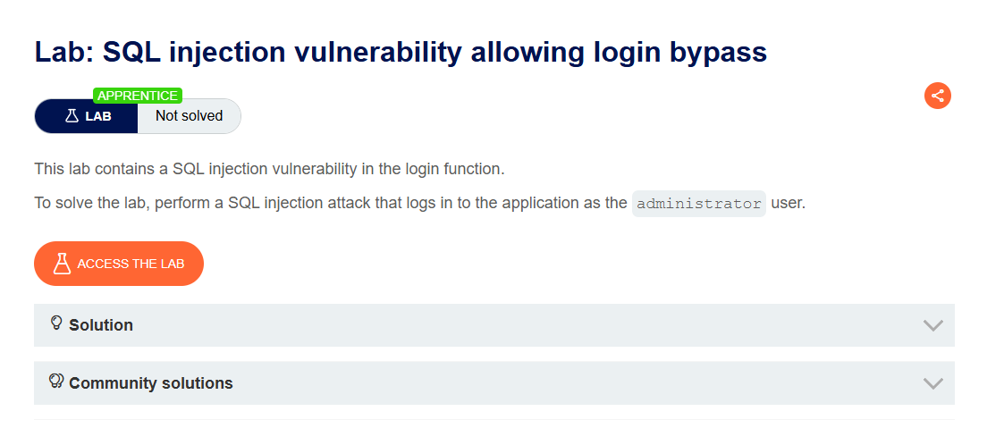
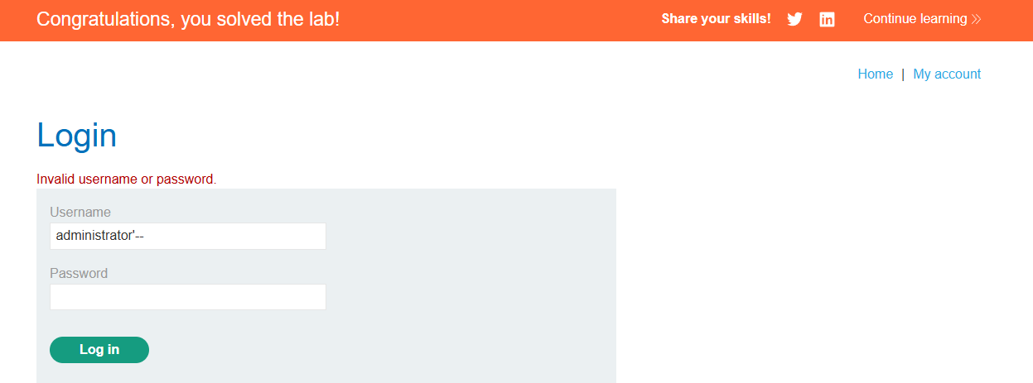

Lab3
SQL Injection (UNION)
Priprema za dalju eksploataciju
Aplikacija otkriva greške baze

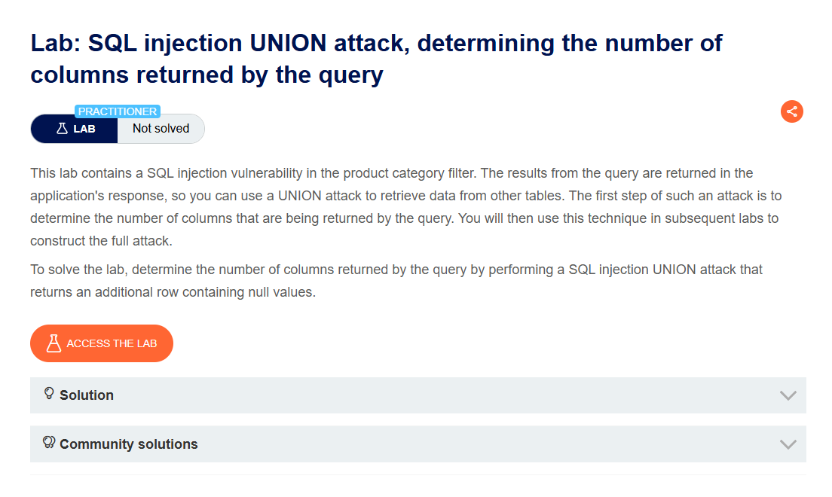
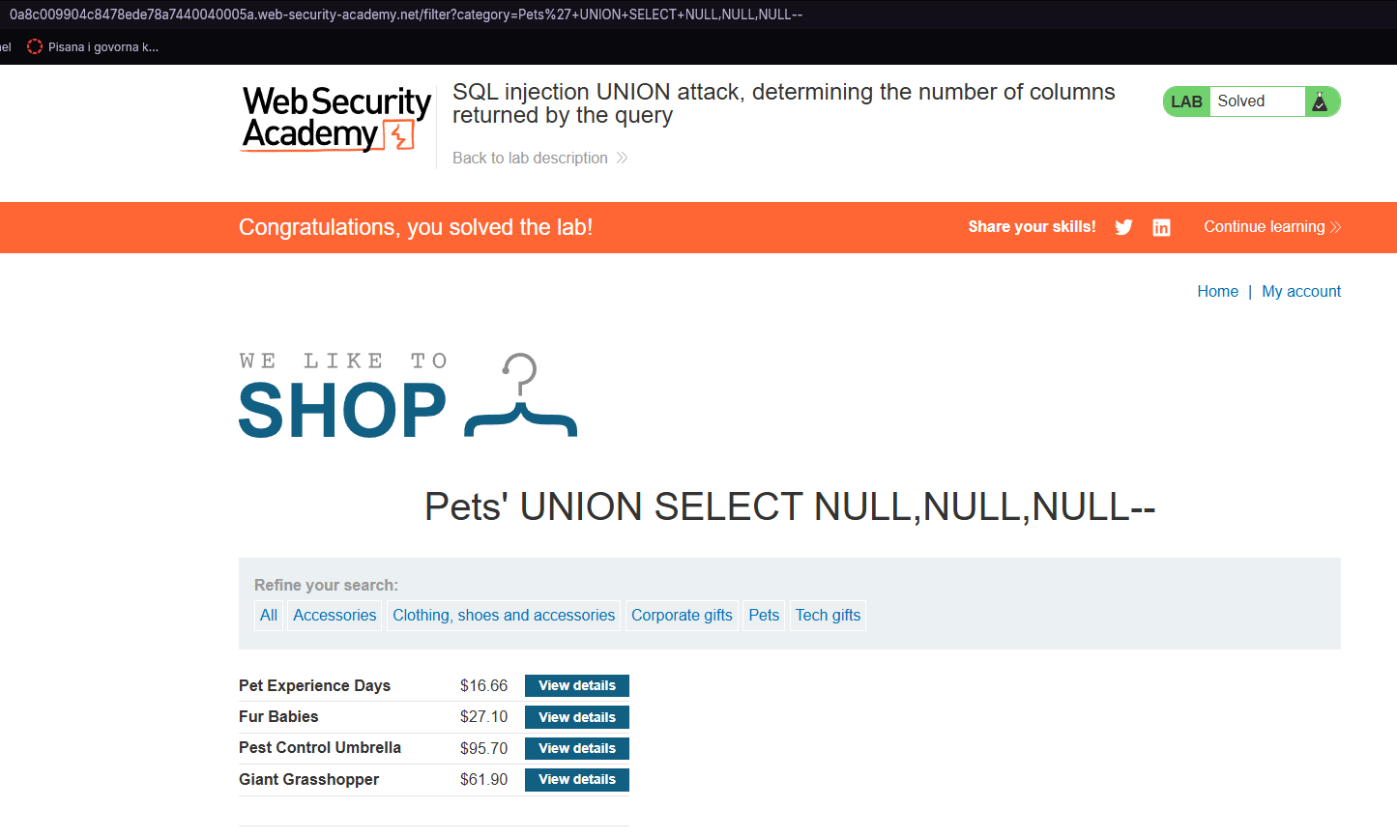

Lab4
SQL Injection (data extraction)
Ekstrakcija korisničkih podataka
Neproveren output u UNION upitu

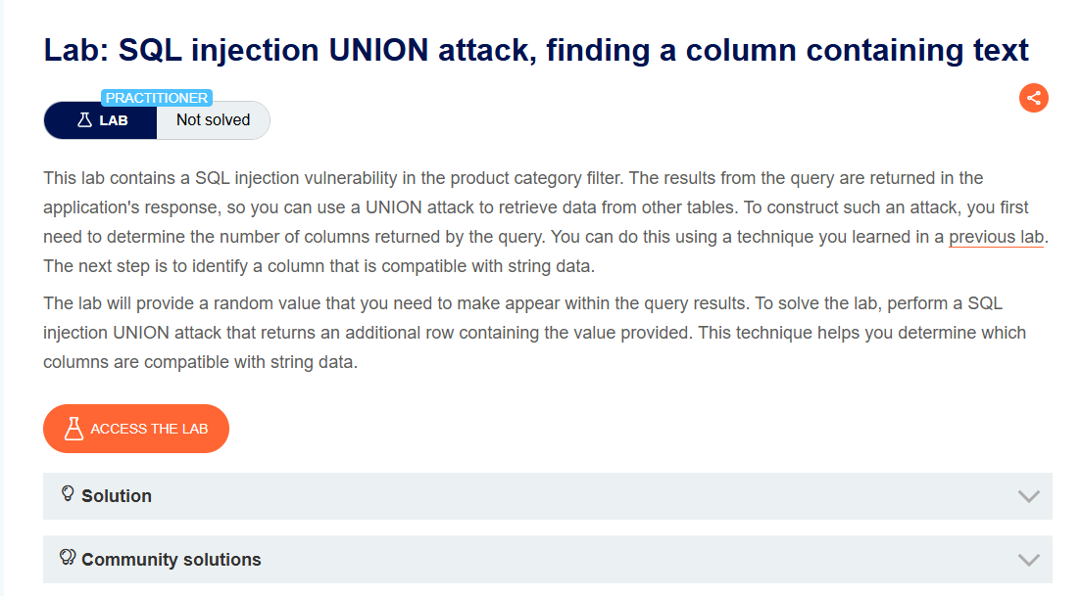
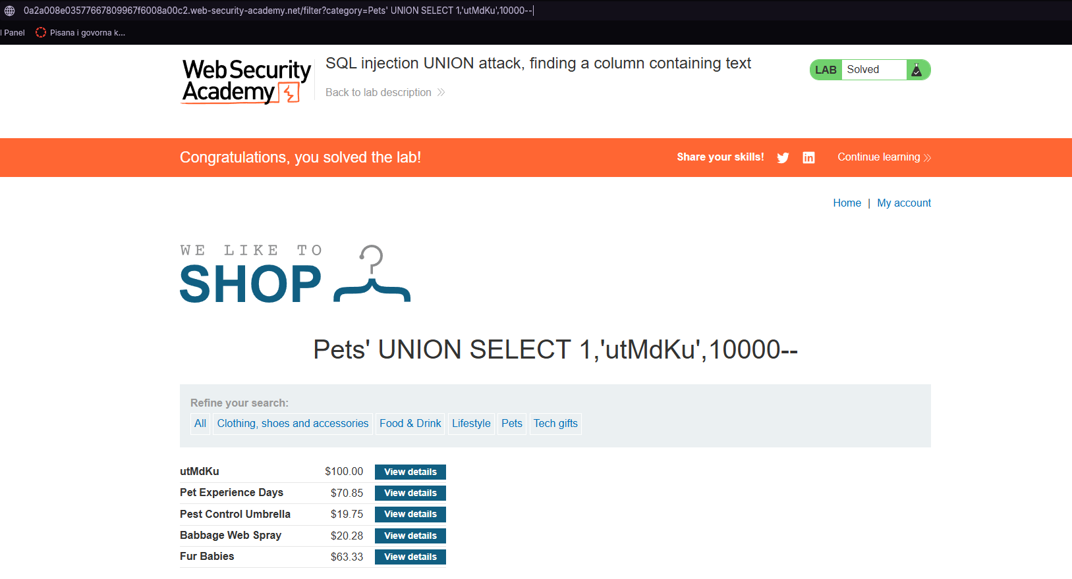

Lab 5
SQL Injection (schema enumeration)
Otkriće strukture baze dalji napadi
Dostupne sistemske tabele (npr. information_schema)

